Русское искусство XIX века
«Живопись первой половины 19 века. Романтизм»
Начало 19 века по праву называют Золотым веком русской живописи. Именно в это время русские художники достигли уровня мастерства, которое соответствовало Западноевропейскому искусству.
Живопись романтиков выбирала в герои не великих деятелей эпохи, а представителей простых сословий, ставших активными творцами истории. Художники чтобы подчеркнуть их смелость и деятельный характер, изображали их динамичными, использовали яркие краски и контрасты света и тени
Вспоминайте Западноевропейских художников и картины.
Во Франции - Жерико «Офицер конных егерей», «Раненый кирасир», «Плот Медузы», Делакруа «Свобода, ведущая народ», в Испании – Гойя «Расстрел повстанцев».
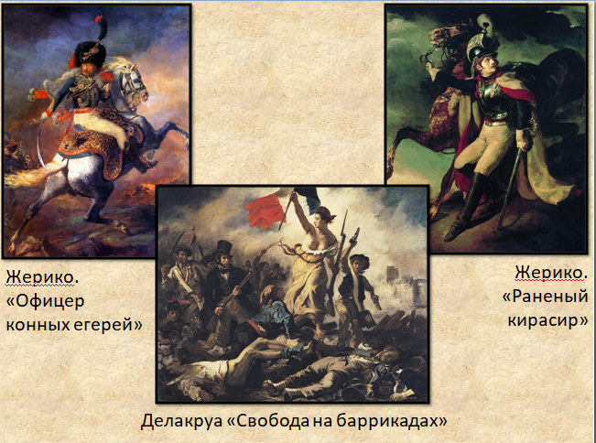

А что же в России? В живописи воплотились Романтические идеалы эпохи национального подъема. Романтизм в России возникает почти параллельно с Западноевропейским. Русский романтизм, в отличие от европейского с его ярко выраженным антибуржуазным характером, сохранял большую связь с идеями Просвещения и воспринял часть из них:
- осуждение крепостного права,
- пропаганду и защиту просвещения,
- отстаивание народных интересов.
Огромное воздействие на развитие русского романтизма оказали военные события 1812 года. Отечественная война вызвала не только рост гражданского и национального самосознания передовых слоев русского общества, но и признание особой роли народа в жизни национального государства.
В художественном плане романтизм, подобно сентиментализму, уделял большое внимание изображению внутреннего мира человека.
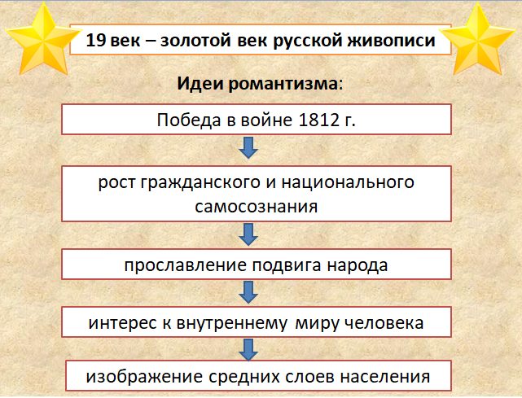
Интерес к собственной истории
Общественно-идеологическая атмосфера русской жизни XVIII века
Формирование дворянской революционности
В это время основными жанрами стали: портрет и пейзаж. Начинает развиваться бытовой жанр, но ведущим остается исторический жанр, где переплелись академизм с романтизмом.
В России романтизм начал проявляться вначале в портретной живописи. В первой трети 19 века она большей частью утратила связь с аристократией. Значительное место стали занимать портреты поэтов, художников, меценатов искусства, изображение простых крестьян. Особенно ярко проявилась эта тенденция в творчестве О.А. Кипренского (1782 - 1836 гг) и В.А. Тропинина (1776 - 1857 гг).

